
О государственной поддержке в 2024 году работодателей* в целях стимулирования занятости отдельных категорий граждан**

Постановление Правительства РФ от 13.03.2021 №362 (ред. от 11.12.2023)

Субсидия при трудоустройстве граждан из числа:  - молодежь от 16 до 30 лет включительно;  - граждане, потерявшие работу из-за закрытия компании, сокращения штата;  - люди, находящиеся под риском увольнения;  - граждане Украины и лица без гражданства получившие удостоверение беженца или получившие свидетельство о предоставлении временного убежища на территории Российской Федерации;  - ветераны боевых действий, принимавшие участие (содействовавшие выполнению задач) в СВО с 24.02.2022;  - лица, принимавшие в соответствии с решениями вновь принятых Народных Республик участие в боевых действиях в составе ВС ДНР, Народной милиции ЛНР и воинских формированиях ДНР и ЛНР начиная с 11.05.2014 года;  - Члены семей, участников СВО с 24.02.2022г, лиц принимавшие участие в боевых действиях в составе ВС ДНР ЛНР с 11.05.2014г, погибшие при выполнении поставленных задач  - Лица, признанные в установленном порядке инвалидами | Получатели субсидии:  - юридические лица (за исключением государственных и муниципальных учреждений);  - некоммерческие организации;  - индивидуальные предприниматели  Требования к Работодателю:  - наличие государственной регистрации, осуществленной до 1 января 2024 года;  - трудоустройство граждан на условиях полного рабочего дня;  - выплата заработной платы трудоустроенным гражданам в размере не ниже величины МРОТ;  - отсутствие задолженности по уплате налогов, сборов, страховых взносов, пеней, штрафов и процентов, превышающей 10 тыс. рублей;  - отсутствие просроченной задолженности по возврату в федеральный бюджет субсидий, бюджетных инвестиций и иной просроченной задолженности;  Плательщик субсидии:  - Фонд пенсионного и социального страхования РФ (СФР)  Размер субсидии:  (МРОТ*РК+страховые взносы)*количество трудоустроенных граждан  Периодичность выплат:  По истечении 1-го, 3-го и 6-го месяца работы трудоустроенного гражданина за указанный месяц.

Для получения субсидии работодателю необходимо:

- Направить заявление с приложением перечня свободных рабочих мест и вакантных должностей, на которые предполагается трудоустройство граждан, в органы службы занятости с использованием личного кабинета Единой цифровой платформы в сфере занятости и трудовых отношений "Работа в России". В заявлении подтвердить согласие «на участие в программе государственной поддержки в 2024 году юридических лиц, включая некоммерческие организации, и индивидуальных предпринимателей в целях стимулирования занятости отдельных категорий граждан».

- В течение 3 рабочих дней передать в Кадровый центр по месту регистрации сведения о факте трудоустройства гражданина.

- Не ранее чем через месяц после даты трудоустройства гражданина, направить заявление о включении в реестр ФГИС «Единая интегрированная информационная система «Соцстрах» Фонда или с помощью иных сервисов информационного взаимодействия с Фондом:
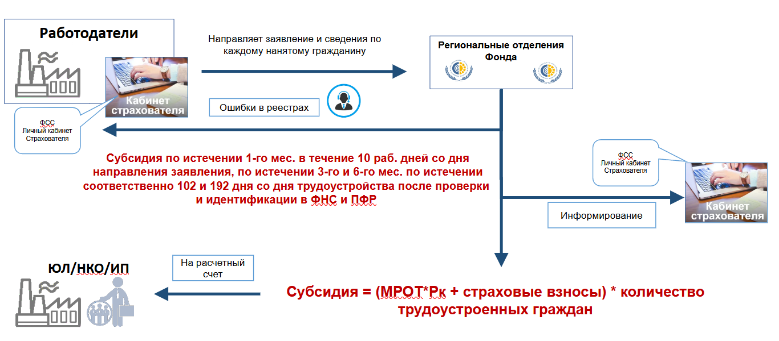
Контакты Социального фонда России: 8 (800) 200-01-16
ссылка на сайт: lk.fss.ru

